Cara mencari IP Komputer user Head Office.
- Klik 'Start'
- Pilih 'Run...'
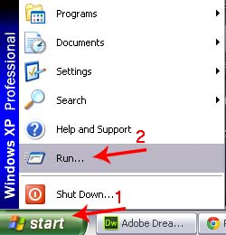
Gambar 1. Membuka 'Run'

- Ketik 'cmd', lalu klik tombol 'OK'.
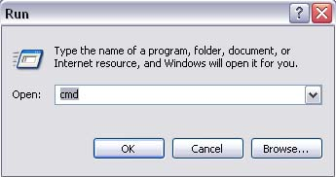
Gambar 2. Ketik cmd, lalu klik tombol 'OK'

- Ketik ping(spasi)[login komputer user yang dicari].
Misal : ping ichsannur
- Tekan Enter pada keyboard Anda.
- Sistem telah memberikan informasi IP komputer user tersebut.
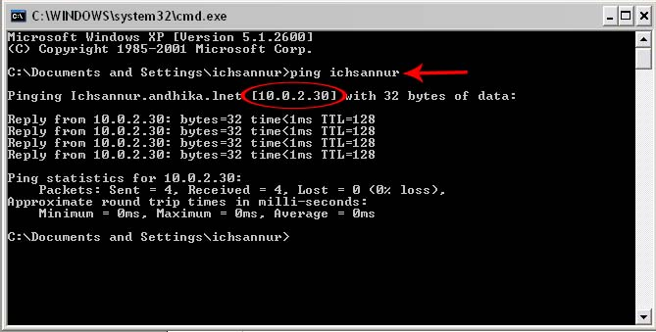
Gambar 3. Ketik ping(spasi)[login komputer user], dan tekan enter pada keyboard Anda.
Cara mencari IP Komputer user Kantor Cabang.
- Masuk ke server kantor cabang yang dituju dengan menggunakan VNC Viewer.
(Silahkan buka dokumen tutorial menggunakan VNC Viewer)
- Jika sudah masuk ke server kantor cabang, silahkan lakukan poin-poin pada 'Cara mencari IP Komputer user Head Office' untuk mencari IP Komputer user yang dituju.

